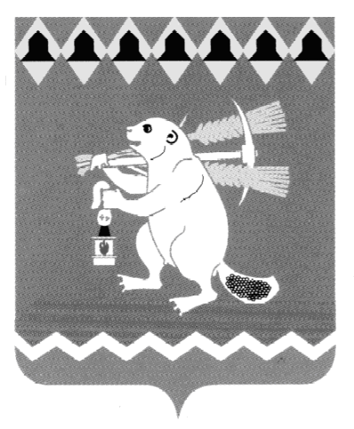
Администрация Артемовского городского округа
ПОСТАНОВЛЕНИЕ

от 17.02.2017 № 181-ПА

Об утверждении плана мероприятий по реализации в 2017 -2018 годах Стратегии государственной культурной политики в Артемовском городском округе на период до 2030 года

В целях реализации Стратегии государственной культурной политики на период до 2030 года, утвержденной распоряжением Правительства Российской Федерации от 29.02.2016 № 326-р (далее – Стратегия), в соответствии с распоряжением Правительства Российской Федерации от 01.12.2016 № 2563-р «Об утверждении плана мероприятий по реализации в 2017 – 2018 годах Стратегии государственной политики на период до 2030 года», руководствуясь статьями 30, 31 Устава Артемовского городского округа,

ПОСТАНОВЛЯЮ:

- Утвердить план мероприятий по реализации в 2017 – 2018 годах Стратегии государственной культурной политики в Артемовском городском округе на период до 2030 года.
- Опубликовать постановление в газете «Артемовский рабочий», разместить на официальном сайте Артемовского городского округа в информационно-телекоммуникационной сети «Интернет».
- Контроль за исполнением постановления возложить на заместителя главы Администрации Артемовского городского округа по социальным вопросам Темченкова С.Б.

Глава Артемовского городского округа А.В. Самочернов

